**BTR-1600**

Bluetooth Music Receiver

Mendukung A2DP, CSR**®**aptX**®**,pasangan dan koneksi cepat dengan NFC**TM**.

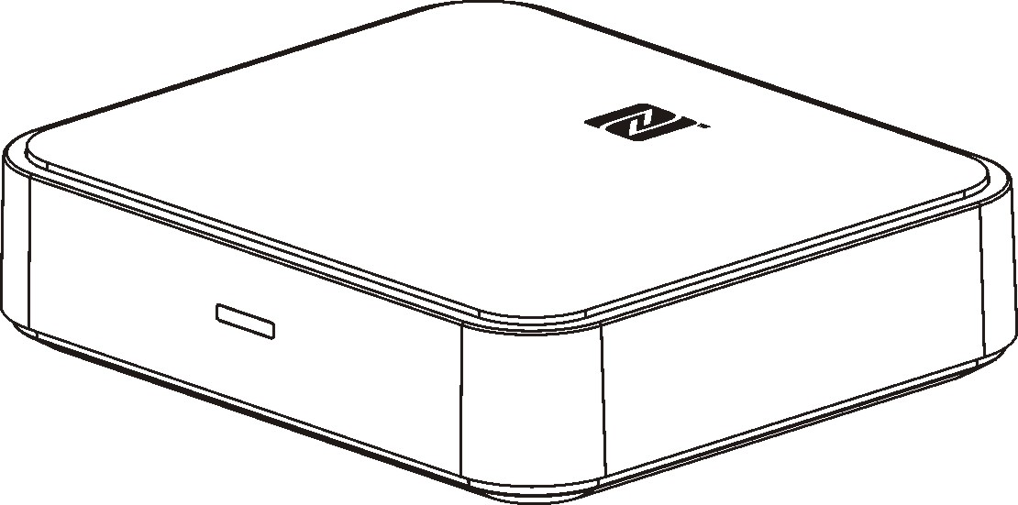

Fitur

* Mendukung codec aptX®
* Mendukung codec SBC
* Mendukung profil A2DP Bluetooth
* 33 feet(10M) jarak efektif
* TOSLINK digital audio output
* Audio RL output audio
* Menyimpan sampai dengan 8 perangkat ID

Isi paket

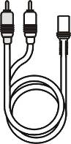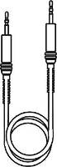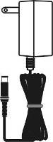

   Perangkat unit AC/DC adaptor 3,5 mm male ->  3.5 mm female ->

male kabel audio RL kabel audio

Tampilan dan konektor

|  |  |
| --- | --- |
| Depan | Atas |
|  |  |
| Belakang | Bawah |
|  |  |

Pengaturan BTR-1600 Anda

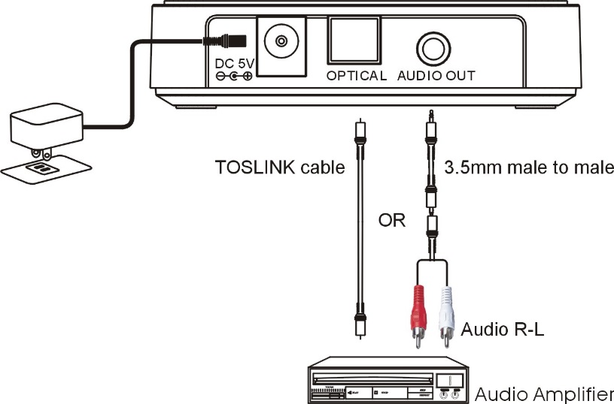

ATAU

Kabel TOSLINK

**Koneksi analog**

1. Hubungkan salah satu ujung 3.5 mm kabel audio yang tersedia ke jack headphone pada BTR-1600N

2. Hubungkan ujung lainnya ke input audio pada sistem stereo rumah Anda (3.5 mm atau 3,5 mm + 3.5 mm-> 2 RCA). Bacalah buku panduan stereo Anda untuk informasi lebih lanjut mengenai proses koneksi.

**Koneksi digital**

1. Hubungkan kabel TOSLINK ke jack optic pada BTR-1600N (direkomendasi)

2. Hubungkan ujung lainnya ke jack optik TOSLINK pada sistem stereo rumah Anda. Bacalah buku panduan stereo Anda untuk informasi lebih lanjut untuk menyelesaikan sambungan ini.

3. Hubungkan kabel AC daya listrik ke DC input jack pada BTR-1600N, dan ujung AC ke stopkontak.

4. Lampu LED akan berkedip sekali yang menunjukkan unit telah tersambung dengan daya listrik dan siap untuk dipasangkan dengan perangkat Anda.

Memasangkan BTR-1600

**iPad, iPhone dan iPod touch**

1. Masuk ke pilihan Bluetooth manager di iPhone/iPad/iPod touch Anda dengan langkah-langkah berikut

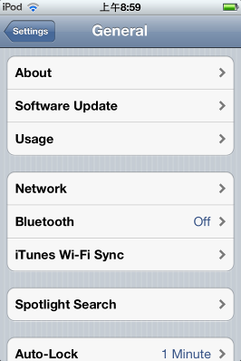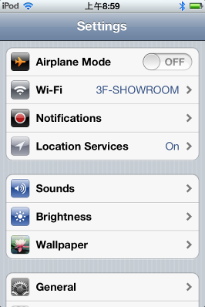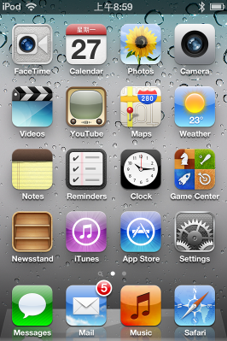

c. Pada tampilan pengaturan umum, pilih “Bluetooth”

a.Pilih “Pengaturan” pada tampilan Home dari iPad/iPhone/iPod

b. Pilih “Umum”

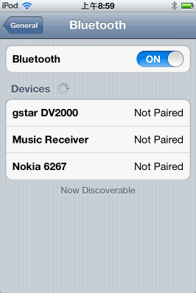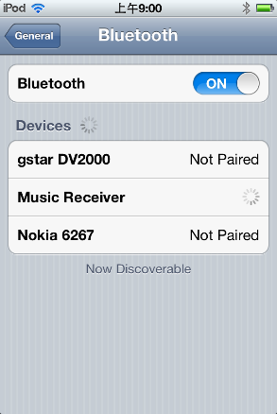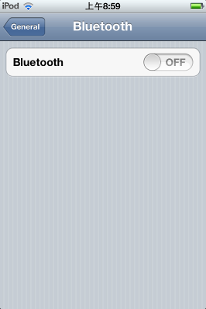

3.iPod/iPhone/iPad Anda akan mencari perangkat yang tersedia secara otomatis. Anda akan melihat “Music Receiver”, pilih perangkat tersebut

4. Masukan “0000” ketika diminta untuk memasukkan PIN (beberapa perangkat tidak perlu memasukkan PIN). Ini akan memperbolehkan iPad/iPhone/iPod touch untuk berpasangan dengan “Music Receiver”

2.Aktifkan fungsi Bluetooth

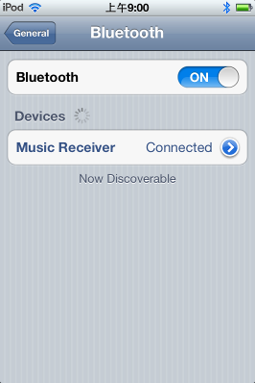

5. iPod/iPhone/iPad Anda sekarang telah terhubung ke BTR-1600, dan Anda dapat memutar music dari iPod/iPhone/iPad.

**Telepon/Tablet Android （ Ver 4.0 sebagai contoh ）**

1. Masuk ke pilihan Bluetooth manager di smartphone Anda dengan langkah berikut

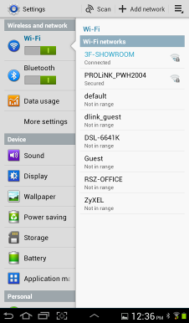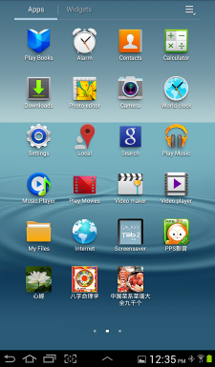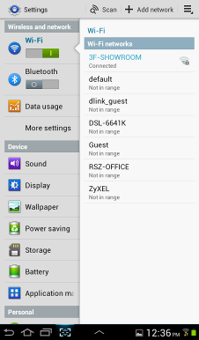

b. Aktifkan bluetooth

c. Bluetooth telah aktif

a. Pilih “Pengaturan” pada tampilan Home

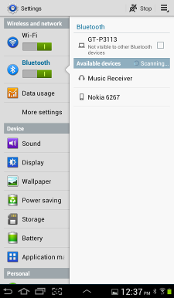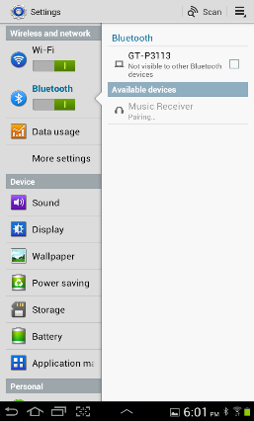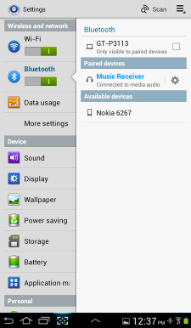

4. Ketika perangkat telah berhasil terhubung, lampu LED berwarna biru pada BTR-1600N akan berkedip sekali. LED berwarna biru akan menyala terus apabila perangkat telah terhubung.

Di Smartphone Anda akan menampilkan “connected to media audio”

3. Masukkan “0000”ketika Anda diminta untuk memasukkan kode PIN (beberapa perangkat tidak perlu memasukkan kode PIN).

2. Perangkat akan menampilkan pilihan Bluetooth yang tersedia, kemudian pilih “Music Receiver”

**Catatan:**

**Catatan:**

**Beberapa perangkat, seperti iPhone, akan terhubung secara langsung setelah proses koneksi, oleh sebab itu LED akan langsung menyala. Perangkat lain, seperti notebook, mungkin akan menanyakan apakah Anda ingin menghubungkan perangkat, dan LED akan tidak aktif sampai perangkat Anda sudah berhasil terhubung.**

Meskipun BTR-1600N setiap saat hanya dapat memainkan musik dari satu perangkat, tapi unit ini bisa dipasangkan hingga 8 perangkat. Itu berarti Anda harus memasukkan kode PIN satu kali untuk setiap perangkat.

Sekarang Anda sudah dapat memutar musik. Mainkan musik pada perangkat Anda seperti biasa dan suara akan keluar melalui sistem stereo Anda.

**Catatan: jangkauan efektif dari BTR-1600 adalah 33 kaki (10M**) **(pandangan bebas). Ketika posisi antena bluetooth pada pengkat yang Anda gunakan tertutup atau terhalang, maka jarak akan menjadi semakin pendek.**

**Menambahkan telepon atau tablet baru：**

Jika Anda ingin beralih dari satu perangkat ke perangkat lainnya, silahkan ikuti langkah-langkah berikut

1. Akhiri sambungan Bluetooth dengan perangkat yang sedang terhubung.

2. BTR-1600 sekarang dapat terhubung dengan perangkat lain seperti iPhone/iPad/iPod atau Smartphone atau tablet.

3. Ikuti langkah-langkah "menghubungkan perangkat dengan BTR-1600" untuk menghubungkan perangkat baru.

**Diluar dari jangkauan atau kehilangan sinyal:**

Ketika telepon atau perangkat berada diluar jangkauan (33 kaki) atau ada sesuatu yang menghalangi sinyal Bluetooth. Lampu LED akan mati, itu berarti hubungan antara perangkat dan BTR-1600 hilang. Untuk mencegah kehilangan koneksi:

1. Pindahkan perangkat musik kembali ke dalam jangkauan (33 kaki), dan pastikan pandangan bebas dan tidak ada penghalang antara BTR-1600 dan perangkat.

2. Dalam 15 detik, sambungan akan terhubung kembali secara otomatis dan LED akan menyala

3. Jika koneksi hilang selama lebih dari 15 detik, Anda perlu menghubungkan kembali perangkat dengan BTR-1600N. Ikuti langkah-langkah "Menghubungkan kembali perangkat".

Indikasi LED

|  |  |  |
| --- | --- | --- |
| Indikasi | makna | Deskripsi |
| Berkedip selama satu detik setiap 5 detik | Aktif / sedang dihubungkan | Menunggu untuk terhubung |
| Tetap menyala | terhubung | Perangkat dan unit telah terhubung |

Pemecahan masalah

Anda dapat menemukan jawaban dari permasalahan Anda pada bagian ini

Tidak ada musik terdengar dari speaker stereo saya

◎ Pastikan BTR-1600N telah tersambung dengan daya listrik.

◎ Pastikan kabel audio atau kabel optik telah terhubung pada BTR-1600N dengan baik dan benar.

◎ Pastikan bahwa pemilihan sumber audio amplifier sudah terhubung dengan benar pada audio Anda (audio analog atau TOSLINK).

◎ Pastikan volume stereo telah diatur pada tingkat pendengaran yang nyaman

◎ Pastikan Anda berada dalam jangkauan.

◎ Pastikan fungsi Bluetooth pada perangkat Anda telah diaktifkan.

◎ Pastikan Anda telah memutar musik dari perangkat Anda.

PERINGATAN KESELAMATAN

◎ BTR-1600N memerlukan sambungan penuh dan kedua tangan untuk membangun hubungan koneksi.

◎ Jangan gunakan BTR-1600N dekat dengan air (misalnya, bak mandi, wastafel dapur, bak cuci, ruang bawah tanah yang lembab, Kolam Renang, atau daerah lainnya yang terletak dekat air).

◎ Bersihkan dengan kain kering.

◎Sebelum membersihkan, lepaskan seluruh kabel dari BTR-1600N sebelum membersihkan.

◎ Jauhkan BTR-1600 dari sumber panas.

◎ Gunakan hanya aksesori yang tersedia dengan paket.

◎ Lepasakan BTR-1600N bila tidak digunakan untuk waktu lama.

\*\*\* perangkat lunak aptX® adalah hak cipta CSR plc atau anak perusahaannya. Hak cipta terlindung. aptX® dan logo aptX adalah merek dagang dari CSR plc atau salah satu dari anak perusahaannya dan dapat terdaftar pada satu atau lebih yurisdiksi.

**Kartu Garansi**

|  |  |  |
| --- | --- | --- |
| Item | Driving Camcorder | Tanggal pembelian: |
| Model | DV-2000 |  |
| Konsumen | Nama： | TEL： |
| Alamat： | |
| Agency | Nama： | Cap Toko： |
| TEL： |
| Alamat： |
| **PT. Best Fortune Indonesia**  TEL: (021) 90299923  FAX: (021) 29069349  www.px.com.tw/e/  Alamat:  Rukan Grand Orchard Square  Jl. Terusan Hibrida Blok GOS/B2 Kelapa Gading, Jakarta Utara 14140    Description: manual_PX Digital Multimedia_Gray | | |

1. Produk ini telah lulus kualitas kontrol ISO9001. Apabila terjadi kerusakan dalam penggunaan sesuai dengan buku petunjuk, silahkan hubungi dealer Anda atau perusahaan kami untuk melakukan reparasi.
2. Silahkan isi kartu garansi dengan lengkap.
3. Kartu garansi harus dibubuhi cap dari toko tempat Anda melakukan pembelian.
4. Garansi berlaku selama 1 tahun terhitung dari tanggal pembelian, apabila penggunaan sesuai dengan buku petunjuk, maka apabila terjadi kerusakan, tidak dikenakan biaya reparasi.
5. Apabila pembelian telah dilakukan lebih dari 1 tahun, maka akan dikenakan biaya reparasi.

**Technical Support:**

Terima kasih atas partisipasi Anda dalam membeli produk kami, apabila Anda memiliki pertanyaan dapat menghubungi Customer Service kami, TEL: (021) 90299923

Waktu layanan：Senin - Jumat: Pagi : 08:00~12:00 & Siang : 13:00~17:00